26.05.2020

DZIEŃ DOBRY DROGIE DZIECI!
ZAPRASZAM DO ZABAWY!

Temat: Słuchanie utworu B. Szelągowskiej pt.,, Zgubione korale.”

1. EKSPRESJA SŁOWNA – Jaka jest moja mama.
Dziecko podje imię mamy, opisuje jej wygląd i opowida o tym, co najbardziej lubi robić, jakie ma obowiązki domowe, gdzie pracuje.
2. PREZENTACJA UTWORU. Rodzic czyta tekst inscenizacji, dziecko uważnie słucha.( Można wcześniej wspólnie z dzieckiem wykonać sylwety do inscenizacji).
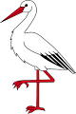
WYSTEPUJĄ;
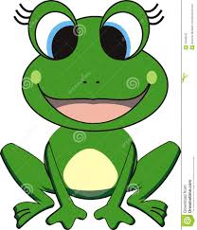
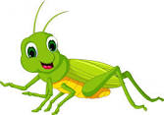
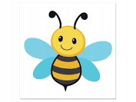
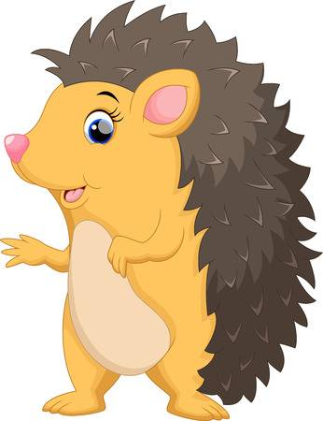
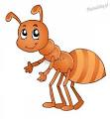
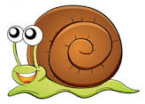

Bocian na żabkę wciąż poluje. Oj, biedna żabka wciąż pochlipuje.
Żabka: Ale dziś piękan pogoda!
Wciąż siedzieć w stawie? Aż szkoda!
Myszka: Witaj, żabko! A ty dokąd?
Życie ci niemiłe? Bociek cię od rana szuka.
Będzie tu za chwilę.
Konik polny: Oj, żabko, to prawda.
Ja mam wzrok sokoli.
I nie widzę, by bociek siedział na topoli.
Kwiatki: Przydałaby nam się pszczoła.
Pszczoła: Tu jestem , czy ktoś mnie woła?
Mlecz: Chodź do nas, mała pszczółko!
Ty po łące latasz wkółko!
Nie widziałaś przypadkiem bociana ?
Podobno żabki szuka od rana.
( żabka płacze wśród kwiatów zwierzątka ją pocieszają)
Jeż: Ja jestem jeżyk. Kolce mam ostre jak należy .
Obronię cię przed bocianem.
Żabka: Oj, będę dziś jego śniadaniem.
Bociek na żabkę pewnie poluje. Oj, biedna żabka wciąż pochlipuje.
Kret: Wiesz co, żabko tu, na łące siedzieć szkoda.
W stawie mokro! Zimna woda.
Chodź najlepiej, żabko ze mną.
Najbezpieczniej jest pod ziemią.
Mrówka: E, nieprawda, panie krecie.
Coś pan dzisiaj bzdury plecie.
Dom najlepszy to mrowisko.
Zawsze mam do niego blisko.
Ślimak: Ja się na tym lepiej znam,
bo na grzbiecie domek mam.
Niepotrzebny dom zbyt wielki!
Poszukajmy gdzieś muszelki.
Pszczółka: Pokażę ci żabko, jak należy latać,
razem polecimy do mojego brata.
Wrócimy, gdy bociek zabierze stąd dzieci,
bo on do Afryki już jesienią leci.
Pojawia się bocian.
Bociek: Och, wreszcie cię, żabko znalazłem.
Bo widzisz, moja kochana, szuka cię dzisiaj od rana.
Wiesz dzisiaj jest święto matki,
kupiłem jej z jarzębiny piękne czerwone korale.
I kiedy nad stawem leciałem, wpadły mi prosto do wody.
A nikt tak nie pływa jak ty. Żabeczko pomóż mi!
Żabka: Chętnie ci boćku, pomogę .
Obiecaj mi jednak nagrodę:
nie zjesz mnie na kolację.
Kwiatki: Obiecaj jej, bo ma rację!
Mlecz: Nagroda jej się należy, gdy tylko odnajdzie korale.
Bocian: Powiem ci coś żabko, chodź się bardzo wstydzę.
Mdli mnie, kiedy na talerzu żabkę widzę!
Kiedyś, kiedy jeszcze małym boćkiem byłem,
żabką się dławiłem. I od tego czasu tylko rybki jadam.
Żabka odnajduje korale w stawie.
Żabka: Masz boćku. Oto korale, nie zniszczyły się wcale.
Pszczółka: Oj, boćku kochany,
Przypomniałeś nam, że dziś święto mamy.
Chodźcie tutaj wszyscy, chodźcie jak najprędzej!
Miłość mamom wyśpiewamy w tej oto piosence.
3. POSŁUCHJCIE LUB ZAŚPIEWAJCIE PIOSENKĘ
https://www.youtube.com/watch?v=MeRTMshkHJs

4.ODPOWIEDZ NA PYTANIA.
- Jakie postacie wystepowały w utworze?
- Dlaczego bocian szukał żabki?
- Dlaczego bocian kupił korale?
- Z jakiej okazji to zrobił?
- Czego bała się żabka?
- Czy bocian miał wobec niej złe zamiary?
- W jaki sposób żabka pomogła bocianowi?
5.ZABAWA DRAMOWA ,, BOCIAN I ŻABKA.”
Dziecko i rodzic wcielają się w rolę żabki i bociana. Prowadzą ze sobą krótką rozmowę, w której bocian prosi żabkę o pomoc w znalezieniu zgubionych korali.

6.ODCZYTANIE PRZEZ DZIECI NAPISÓW( Rodzic pomaga w razie potrzeby).
Rodzic podkreśkla znaczenie tych dni.
.
26 maja Dzień Matki
23 czerwca Dzień Ojca

6. ZABAWA RUCHOWA- ROZSYPANE KORALE.
Potrzebne kuleczki wykonane z bibuły- korale
Dziecko porusza się w rytm tamburynu pomiędzy rozsypanymi na dywanie koralami. Podczas przerwy w grze dziecko zbiera korale i układa je tworząc koło- sznur korali.

7. ZAKOŃCZNIE.
,, BURZA MÓZGÓW”-co możemy zrobić dla mamy i taty z okazji ich święta?
Dziecko podaje propozycję, rodzic zapisuje je na kartce papieru. Następnie odczytuje.
Zachęca dziecko do wykonania jednej lub dwóch propozycji. Cieszy się, że dziecko podejmuje działanie. Chwali.

Pozdrawiam p. Asia

Dodtkowe ćwiczenia dla chętnych.
POKOLORUJ DLA MAMY.

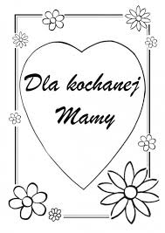
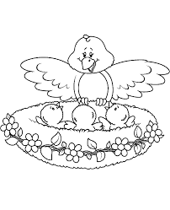
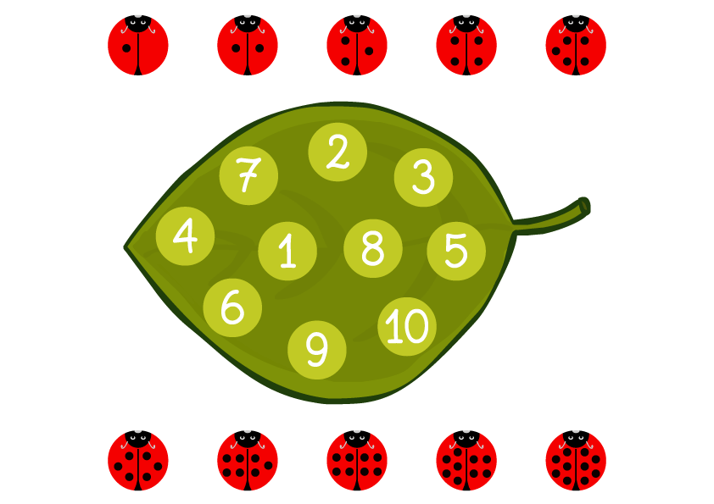
Policz kropeczki biedronek i dopasuj biedronkę do odpowiedniej cyfry.

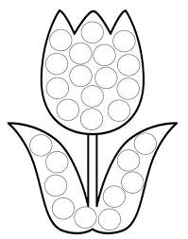
Tulipan do malowania palcami.

